Муниципальная казенная образовательная организация дополнительного образования станция юных натуралистов города Россоши Воронежской области

Всероссийский конкурс:
«Моя малая родина: природа, культура, этнос».
Номинация: «ЭкоГид».

« Главная улица города»

Автор: Архипенко Арина, воспитанница МКОО ДО СЮН г. Россоши учащаяся 8 класса
Научные руководители: Донцова Светлана Викторовна, педагог дополнительного образования МКОО ДО СЮН г. Россоши,
Лебединская Галина Анатольевна, педагог дополнительного образования, МКОО ДО СЮН г. Россоши.

Россошь - 2020 г.

Содержание

1.Введение………………………………………………………………………....3
1.1Методы исследования………………………………………………………....3
1.2Методики исследований…………………………………………………........5
2. Результаты:
2.1Анкетирование…………………………………………………………………6
2.2 История появления улицы Пролетарской…………………………………...8
2.3 Изучение видового разнообразия древесно-кустарниковых насаждений и цветочно-декоративных растений на улице Пролетарской…………………………………………………………………….12
3.Заключение…………………………………………………………………….14
4.Литература……………………………………………………………………..16

Введение

Наш городок совсем не большой, но жители и гости города замечают, что из года в год он становится красивее и уютнее. Нельзя не отметить те огромные перемены, которые произошли здесь за последние десятки лет. На главной улице города видны цветущие клумбы в виде замысловатых геометрических фигур. На протяжении всей главной улицы установлено много памятников, посвященных знаменательным вехам из жизни города.
Я ежедневно езжу по улице Пролетарской. И большая часть жителей города осуществляет такой же маршрут как и я. Но навряд ли кто задумался из нас: когда появилась эта улица или памятники, установленные здесь.
Актуальность моей работы заключается в том, что каждый житель нашего города должен не только знать название своей улицы, но и знать историю её создания.
Новизна работы заключается в том, что еще никто не изучал историю улицы Пролетарской и видовой состав древесно-кустарниковых насаждений, цветочно-декоративных растений на улице Пролетарской.
Объект исследования: улица Пролетарская города Россоши Воронежской области Российской Федерации.
Человек невольно срастается с местом, где живет многие года. Это место, где мы выросли - это, конечно же, улица, которая нас воспитала. И поэтому улица играла и будет играть в судьбе человека особую роль.
Улицы, как и людей, различают по их фамилиям. В названиях улиц в определенной мере отражается история города, села, из которых они состоят. Если быть предельно честными, то, наверное, мало кто знает, в честь кого названы большие улицы и небольшие улочки в наших городах. Как называлась раньше и почему? Кому посвящены памятники и мемориальные доски? Кто из знаменитых людей ходил и жил на улицах наших городов?
Улицы - немые свидетели и хранители истории наших городов. Названия улиц о многом могут рассказать человеку.
Когда я очередной раз проезжаю по Пролетарской, то невольно прихожу к мнению о том, что на улице, как на ленте времени, в хронологическом порядке отражены в виде памятников важные даты из жизни города. Я считаю, что сочетание двух компонентов: исторических достопримечательностей улицы и живописных пейзажей, несет духовное и эстетическое наслаждение для жителей.
Поэтому в своей работе я хочу изучить историю улицы Пролетарской путем ознакомления с памятниками, находящимися на улице. Я хочу изучить не только историю улицы, но и узнать, чему посвящены памятники и мемориалы.
Цель: изучить историко – культурное наследие и выявить видовое разнообразие древесных, кустарниковых и цветочно-декоративных растений улицы Пролетарской.
Задачи:
1.Изучить историко - культурное наследие улицы Пролетарской.
2.Выявить значение улицы для жителей города.
3.Изучить видовой состав древесных, кустарниковых и цветочно-декоративных растений улицы Пролетарской.
4. Составить план – схему улицы Пролетарской с обозначением историко-культурных мест города, древесно-кустарниковой и цветочно-декоративной растительности.
1.1.Методы исследований:
Первым этапом моей работы было проведение анкетирования для выявления значимости данной улицы для жителей города. За неделю я опросила 152 человека. Респондентам была предложена фотография (фото 8) улицы Пролетарской в 20 годы прошлого столетия и 6 вопросов. В анкетировании приняли участие люди разных возрастов: люди пожилого возраста, среднего, молодежь и школьники.
1.Как называется самая главная улица нашего города?
2. Как называлась улица Пролетарская раньше и почему?
3.Перечислите памятники, находящиеся на территории улицы Пролетарской?
4.Какому событию в жизни города посвящены памятники и мемориалы?
5. Как часто вы бываете на улице Пролетарской?
6.Считаете ли вы, что необходимо изменить зеленую архитектуру города?
Для выявления историко-культурного наследия улицы Пролетарской были использованы следующие методы: беседы с местными краеведами; беседы с директором лесхоза Никитиным А.Н., беседы с агроном тепличного хозяйства МУП «Городское благоустройство» Варавой М.В. и ландшафтным дизайнеров МУП» Городское благоустройство» Образцовой С.М.
Работа с периодической печатью в межпоселенческой библиотеке;

1.2.Методики исследований

Для изучения видового разнообразия древесных, кустарниковых и цветочно-декоративных растений на улице Пролетарской я использовала маршрутный метод и адаптированную методику Т.Я. Ашихминой.
1.Для определения видового состава древесной и кустарниковой породы улицы Пролетарской я использовала маршрутный метод и адаптированную методику Т.Я. Ашихминой « Мониторинг лесного фитоценоза». Описание видового состава растений на участке начинают с какого - либо угла площадки. Вначале переписывают растения, которые находятся в поле зрения. Затем дополняют список теми видами, которые становятся заметными лишь при более внимательном анализе. Далее необходимо обойти участок по периметру, потом по диагонали, останавливаясь время от времени и отмечая вновь попадающиеся растения. Незнакомые виды растений описать и попытаться определить по определителю. Мною были обследованы древесно-кустарниковые насаждения на улице Пролетарской (таблица №1). А также изучить видовое разнообразие цветочно-декоративных растений улицы Пролетарской (таблица№2).

Изучение видового состава деревьев и кустарников на улице Пролетарской Таблица №1

Ярусы | Вид насаждений  (рядовая, групповя посадка) | Порода | Латинское название

Изучение видового разнообразия цветочно-декоративных растений улицы Пролетарской
Таблица№2
№ п/п | Видовое название, сорт | Латинское название вида | Семейство

2.Для определения доли участия древесных и кустарниковых пород я использовала натурные исследования зеленых насаждений улицы Пролетарской. Данные заносятся в таблицу №3.

Таблица №3

Доля участия древесной породы в озеленении исследуемых парков
№п/п | Видовое название | Латинское название вида | Семейство | Доля участия (%)

2.Результаты.
2.1.Анкетирование. Значимость главной улицы города для жителей города.
Первым этапом моей работы было проведение анкетирования для выявления значимости данной улицы для жителей города. За неделю я опросила 152 человека. Респондентам была предложена фотография улицы Пролетарской в 20 годы прошлого столетия и 6 вопросов. В анкетировании приняли участие люди разных возрастов: люди пожилого возраста, среднего, молодежь и школьники.
Результаты анкетных данных населения.
1.Как называется самая главная улица нашего города?

2. Как называлась улица Пролетарская раньше и почему?

3.Перечислите памятники, находящиеся на территории улицы Пролетарской?

4.Какому событию, в жизни города, посвящены памятники и мемориалы?(фото)

5. Как часто вы бываете на улице Пролетарской?

6.Считаете ли вы, что необходимо изменить зеленую архитектуру города?

Проведя анкетирование, мы выяснили, что на первый вопрос: «Как называется самая главная улица нашего города?», большинство жителей города знают название главной улицы города и всего лишь 2 % не знают, и то приезжие люди. На 2 вопрос «Как называлась улица Пролетарская раньше и почему?», 30% населения ответили верно, в основном люди пожилого возраста, а 70% вообще не владеют такой информацией, по разным причинам. На 3 вопрос: «Перечислите памятники, находящиеся на территории улицы Пролетарской?», выяснили, что 20% жителей знают все памятники, находящиеся на улице Пролетарской, 60 % жителей не знают памятники вообще и 20% жителей затрудняются перечислить все памятники улицы Пролетарской. На 4 вопрос: «Какому событию в жизни города посвящены памятники и мемориалы?», оказалось, что 30% знают, каким событиям посвящены памятники и мемориалы, а 70% жителей города не знают. На 5 вопрос: «Как часто вы бываете на улице Пролетарской?» мы выяснили, что 85% жителей города бывают каждый день на улице Пролетарской, 10% жителей ответили, что иногда бывают и 5% ответили, что никогда не бывают на улице Пролетарской. Шестой вопрос звучал так: «Считаете ли вы, что необходимо изменить зеленую архитектуру города?». Большинство жителей города ответили, что необходимо изменить зеленую архитектуру города, и всего 5% жителей города считают, что ничего не следует менять. Результаты анкетирования говорят о том, что население нашего города недостаточно владеет информацией о главной улице города, горожане не осведомлены об исторических моментах и преобразованиях улицы. Эти моменты помнят лишь люди старшего поколения. Горожане считают, что необходимо изменить зеленую архитектуру города. То есть улица востребована жителями, так как она является главной. Поэтому я хочу изучить и распространить изученную информацию об истории улицы Пролетарской, прежде всего, среди сверстников, так как мы – будущее страны и нам дальше здесь жить. А без знания прошлого не может быть настоящего.
2.2.История появления улицы Пролетарской.
Как же появилась улица? Эту информацию я узнала из рассказа директора краеведческого музея А.Я. Морозова.
Основавшие Россошь украинские казаки из оборонительных соображений ставили свои хаты в междуречье двумя расходящимися почти под прямым углом порядками вдоль левого берега Черной Калитвы и по правобережью речки Россоши. Так стала появляться Пролетарская.
Часть нынешней улицы Пролетарской от старого центра до моста через речку Россошь раньше называли Большой, и дома на ней строили те жители слободы, у которых доход был побольше. От здания педагогического колледжа до привокзальной площади – до марта 1953 года называлась Вокзальной. Бывшую Вокзальную улицу сделали продолжением Пролетарской, распространив это модное в то время революционное наименование пролетарии. Переименование улицы Большой и Вокзальной в Пролетарскую произошло вскоре после революции 1917 года.
В годы Великой Отечественной войны по этой улице с первых дней войны в городские госпитали вели тысячи тяжелораненых с санитарных поездов, прибывавших на станцию Россошь. Начиная с 23 июня 12941 года, от военкомата в сторону вокзала почти ежедневно уходили команды призванных в действующую армию отцов, мужей, братьев, сыновей, и дочерей россошанских семейств, большинство из которых ушли навсегда. По этой же улице в победном сорок пятом году возвращались россошанцы, которым повезло уцелеть в той жестокой войне. Человек приезжий, впервые побывав в нашем городе, сразу же заметит, что здесь много для маленького городка памятников и мемориалов боевой славы. Сразу чувствуется, что Россошь — город воинской доблести. Они воздвигнуты по обеим сторонам Пролетарской. Это красивые и величественные памятники, которые много могут поведать об истории Советских времен.
Итак, двигаясь от начала улицы, мы видим следующие памятники и мемориалы: Памятник в честь 60-летия Острогожско-Россошанской операции (Фото 1). Во время Великой Отечественной войны через станцию Россошь шло снабжение итальянского альпийского корпуса и 24-го немецкого танкового корпуса. Здесь же находились штаб и часть резервов альпийского корпуса, дивизии которого занимали оборону на правом берегу Дона: от Новой Калитвы до Верхнего Карабута. Потеря Россоши для противника означала крушение правого фланга группировки немецких, венгерских и итальянских войск, насчитывавшей более 250 тысяч солдат и офицеров. Бои за станцию и город имели стратегическое значение. Они были освобождены советскими войсками в результате Острогожско-Россошанской операции 13-27 января 1943 г.
Следующий памятник, который мы увидим, следуя по Пролетарской – это памятник россошанцам, погибшим в мирное время (фото 2).
Идея сооружения на территории города Россоши памятника россошанцам, погибшим в годы войны в Афганистане, возникла у Совета ветеранов афганской войны в 1996 году. 12 ноября 1997 года Главой администрации города Россоши было принято постановление №604 «О строительстве памятника погибшим в мирное время». 1 ноября 1998 года в канун Дня согласия и примирения состоялась торжественная закладка камня к основанию будущего памятника.
Проект памятника был разработан городскими архитекторами Широковой Аллой Ивановной и Сулейкиным Павлом Васильевичем. В основу проекта заложена идея миничасовни с поминальными чашей и колоколом. Задуманный вначале исключительно как памятник воинам-интернационалистам, погибшим в Афганистане, в ходе сооружения претерпел некоторые архитектурные изменения, превратившись в символ скорби по военнослужащим, погибшим при исполнении воинского долга в мирное время (трагические случаи гибели в Чечне, Таджикистане, при прохождении армейской службы). Скорбный список имен насчитывает сегодня 71 фамилию: 8 россошанцев погибли в Афганистане, 18 в Чечне. К сожалению, этот трагический список пополняется все новыми и новыми фамилиями. Поэтому было принято решение не заносить на мемориальные доски монумента имена погибших.
Официальная церемония открытия мемориала воинам, погибшим при исполнении воинского долга в мирное время, состоялась 8 мая 1999 года.
Ежегодно в день вывода войск из Афганистана и в День памяти воинов, погибших при исполнении воинского долга в мирное время, у мемориала на улице Пролетарской проходят митинги памяти с участием родственников погибших, членов Советов ветеранов войны и труда, воинов - интернационалистов, представителей общественности города. С момента своего открытия мемориал стал священным местом для жителей города: к подножию памятника приезжают возложить цветы молодожены, приходят поклониться памяти сыновей и зажечь поминальные свечи матери погибших, их боевые товарищи и сверстники.
Рассматривая мемориал погибшим воинам через призму нашего времени, следует подчеркнуть, что этот памятник выдержан в православных традициях и по своей сути является мемориальной часовней. Арка, колокол, чаша – это составные символы православия, а мемориал в целом – неразрывная частица нашей жизни. Его создание – красноречивый пример того, что мы перестаем быть «Иванами, не помнящими родства».
Двигаясь по заданному маршруту дальше, мы видим «МонументБоевойСлавы» (фото3).
Он посвящен наступательной операции советских войск на Острогожско-Россошанском направлении. Выполнен монумент в виде металлического кольца диаметром 10 метров, на внешней стороне которого изображен Орден Победы и написано: «Подвигу народа жить в веках».
Внутри можно увидеть барельеф с изображением пехотинца и танкиста, а также схему Острогожско-Россошанской операции. Он открыт 9 мая 1975 года. Внутри кольца стилизованное изображение развернутого знамени, на бетонной поверхности которого высечены барельефы танкиста и пехотинца, схема Острогожско-Россошанской операции и надписи: «Россошь освободили воины 3-й танковой армии генерала П.С.Рыбалко, первым ворвались в город 15.02.43 года танкисты 106-й танковой бригады под командованием гвардии полковника И.Е.Алексеева».
Правее надписи в специальных нишах замурованы урны с землей, доставленной россошанскими комсомольцами с Мамаева кургана и братских могил советских воинов, павших в боях за россошанскую землю. В апреле 2000 года сделан капитальный ремонт памятника. Авторы памятника-россошанские художники Колесников Вячеслав Прокопьевич, Сирота Виктор Митрофанович, Литвинов Борис Тимофеевич, Гребцов Николай Алексеевич.

Центральная братская могила или мемориальный комплекс «Аллея Славы». Похоронено 3516 человек, известны 595(фото 4).
В 1950 году по проекту местного художника Б. А. Гончарова был воздвигнут высокий каменный обелиск.
В 1965 году верхнюю часть обелиска сняли и на пятиметровом постаменте водрузили скульптуру советского солдата, склонившего непокорную голову в скорби по павшим боевым товарищам. Скульптура солдата выполнена воронежским скульптором В.Ф. Буримовым.
К 9 мая 1993 года братская могила реконструирована: установлены мемориальные доски похороненных Героев Советского Союза И.Е. Алексееву и В. Л. Исакову, бюсты россошанцев - Героев Советского Союза, выполненные Россошонским скульптором Юрием Сергеевичем Малининым.
В истории образования братской могилы установлено 5 периодов.
В конце 1941 года и первой половине 1942 года в ней хоронили воинов умерших от ран в госпиталях.
В начале июля 1942 года в этой могиле хоронили погибших при отступлении к Дону войск 21 – й армии Юго – Западного фронта.
Во второй половине января 1943 года здесь были похоронены воины 3 – й танковой армии, погибшие при освобождении Россоши. В боях за город наибольшие потери понесли 106 танковая бригада и 180 стрелковая дивизия. В числе погибших при освобождении Россоши и захороненных в братской могиле командир 106 танковой бригады полковник Алексеев Иван Епифанович, посмертно удостоенный (04.02.1943) звания героя Советского Союза. Здесь же похоронены летчики 646 легкого бомбардировочного авиационного полка 208 авиадивизии, младшие лейтенанты Шалико, Козаев и Овчинников.
После освобождения г. Россоши в городе сразу были развернуты полевые госпитали №281, №412, №2179 и другие. Они принимали раненых и обмороженных из наступавших частей 3 – й танковой и 40 армии. В мае 1943 года здесь был похоронен Герой Советского союза красноармеец Василий Леонович Исаков.
В течение лета 1943 года в госпитали города поступали раненые на Курско – Белгородском направлении. Те, кого врачам не удавалось спасти, были похоронены в братской могиле. По числу захороненных эта могила самая большая из 11 имеющихся в Россоши братских могил.
В1965 году в братскую могилу были перенесены остатки с братской могилы по улице Февральской, улице Октябрьской, улице Дзержинского, с гражданского кладбища по улице Советской, с братской могилы парка Ленина. Всего 1500 человек.
На цоколе памятника, возвышающегося над могилой, надпись «вечная слава героям, павшим в борьбе за свободу и независимость нашей Родины»

Напротив мемориального комплекса «Аллея Славы» находятся сразу два памятника. Первый памятник победоносному маршалу. Надпись на табличке гласит: «Рыбалко Павел Семёнович, маршал бронетанковых войск, дважды Герой Советского Союза».
В сорок третьем Россошь стала первым городом в длинном списке освобожденных 3-й танковой армией населенных пунктов.
Открытие памятника состоялась 13 января 2013 года, на площади Танкистов. На церемонии присутствовал и скульптор Николай Федорович Шептухин. Скульптура Павла Семёновича Рыбалко, отлитая в полный рост из бронзы, стоит на постаменте. П. С. Рыбалко во время Великой Отечественной войны командовал третьей танковой дивизией, усилиями которой в 1943 году Россошь был освобожден от оккупационных войск. По оценкам историков, за всю Великую Отечественную войну таких побед, которые одержала в январе-феврале 1943 года армия Рыбалко, не смогла добиться ни одна танковая армия Вооруженных сил Советского Союза.
Маршал П. С. Рыбалко дважды Герой Советского Союза, но и простых танкистов в городе тоже помнят (фото 5).
Здесь же стоит памятник танкистам — освободителям земли Россошанской. Монумент представляет собой танк ИС-3 водружённый на постамент. Боевой танк в честь освободителей Россоши был установлен в мае 1989 года (фото 6).
Три года назад администрацией Воронежской области райцентру было присвоено почетное звание населенного пункта воинской доблести.
Теперь, изучив историю самой улицы Пролетарской и памятники, находящиеся на ее территории, я могу точно сказать, что ее значение велико для жителей и гостей города. Она играет не только роль городской магистрали, но и несет в себе большую историческую память, которая нам так необходима.
2.3.Изучение видового разнообразия древесных, кустарниковых и цветочно-декоративных растений на улице Пролетарской.
Как же главная улица без зеленой архитектуры. В ходе работы я не только изучала историческое наследие, но и знакомилась с видовым разнообразием растительного сообщества главной улицы. Место исследования – главная улица города - улица Пролетарская. Общая протяженность улицы составляет 5 км 8 м.
Исследования проводились с апреля 2019 года по октябрь 2019 года.
Объект исследования: деревья, кустарники и цветочно-декоративные растения улицы Пролетарской.
Определение видового состава древесных и кустарниковых растений.
Для определения видового состава древесных растений я использовала маршрутный метод и адаптированную методику Т.Я. Ашихминой « Мониторинг лесного фитоценоза». Описание видового состава растений на участке я начинала с какого - либо угла площадки. Вначале переписывала растения, которые находятся в поле зрения. Затем дополняла список теми видами, которые становятся заметными лишь при более внимательном анализе. Если было необходимо, обходила участок по периметру, потом по диагонали, останавливалась время от времени и отмечала вновь попадающиеся растения. Незнакомые виды растений описывала, собирая образцы листьев (во время осеннего листопада), фотографировала и попыталась определить по определителю. Данные внесены в таблицу №1.
В ходе исследований был определен видовой состав древесной и кустарниковой растительности улицы Пролетарской. В озеленении улицы Пролетарской применяется 21 вид древесных растений: берёза повислая, ясень обыкновенный, каштан конский,ель обыкновенная, катальпа бигнониевидная, рябина обыкновенная, черемуха обыкновенная, клен платановидный, , тополь итальянский, тополь черный, ива вавилонская, вяз перистоветвистый, дуб красный, сосна крымская,,черемуха виргинская, клен сахарный, липа мелколистная, клен ясенелистный, сосна обыкновенная, псевдотсуга Мензиса, ель голубая и 9 видов кустарниковой растительности: бирючина простая, кизильник обыкновенный, бересклет, барбарис, пузыреплодник лимонный, можжевельник, спирея, лапчатка, туя западная.
Доля участия древесной породы в озеленении улицы Пролетарской.
Для определения доли участия древесной породы в озеленении улицы Пролетарской было рассмотрено около 687 деревьев. Данные внесены в таблицу №2.
Как показали исследования, соотношение видов древесной флоры на улице Пролетарской следующее: преобладают - Каштан конский (12 %), Клен платановидный (8 %), Тополь итальянский, пирамидальный (17%), Тополь черный (17%), Вяз перистоветвистый (14,4%). Вторая по численности группа представлена следующими породами: береза повислая (7,3%), ясень обыкновенный (4,5%), И́ва вавило́нская (1,2%), Сосна крымская (5,4%), Липа мелколистная (6,8%). Менее 1 % в общем числе особей составляют: Катальпа бигнониевидная, Дуб кра́сный, Черёмуха вирги́нская, Бирючина простая, Барбарис, Пузыреплодник лимонный, Можжевельник, Спирея, Лапчатка, Туя западная.
На следующем этапе мною было изучено видовое разнообразие цветочно-декоративных растений улицы Пролетарской. Полученные данные я занесла в таблицу №3.
Также мною был определен состав цветочно-декоративной растительности на улице Пролетарской, который представлен 12 видами цветов: бархатцы сорта «Антигуа», целозия сорта «Гребенчатая», цинерария сорта «Серебряный кораблик», петуния сорта «Лимбо», петуния сорта «Синяя игл», канны сорта «Америка»,алисум, флокс сорта «Друмоида»,роза сорта «Чайно-гибридные», роза сорта «Ремонтантная», лобелия сорта «Кристалл», настурция и львиный зев сорта «Ротики». Нами было выявлено 12 видов цветочно-декоративной растительности, применяемых на клумбах города. Я считаю, что ассортимент цветочных растений достаточно широк.
2.4. План – схема улицы Пролетарской с обозначением историко-культурных мест города, древесно-кустарниковой и цветочно-декоративной растительности.
По результатам проделанной работы, я составила план – схему улицы Пролетарской с обозначением историко-культурных мест города, древесно-кустарниковой и цветочно-декоративной растительности. Моя схема поможет школьникам, гостям города познакомиться с достопримечательностями города Россоши. Также этот материал можно использовать на уроках краеведения для виртуального знакомства с памятниками и мемориалами улицы (фото 9).
Заключение
В своей работе я изучила историю улицы Пролетарской путем ознакомления с памятниками, находящимися на ней. Я изучила не только историю улицы, но и узнала, чему посвящены памятники и мемориалы. Я считаю, что сочетание двух компонентов: исторических достопримечательностей улицы и живописных пейзажей, несет духовное и эстетическое наслаждение для жителей города. Поэтому улица имеет важное значение в жизни горожан.
Я выяснила, что в зеленой архитектуре улицы Пролетарской использована 21 порода древесных насаждений, 9 видов кустарников.
В основном на улице Пролетарской преобладают: каштан конский, клен платановидный, тополь итальянский, пирамидальный, тополь черный, вяз перистоветвистый. Я хотела бы дать рекомендации на рассмотрение лесхоза увеличить численность таких пород деревьев на главной улице как: дуб красный, клен сахарный, рябина обыкновенная, клен ясенелистный, береза повислая, ясень обыкновенный и черемуха виргинская именно в старой части города, так как по результатам исследования, их здесь недостаточно. Также рекомендую увеличить количество и расширить видовой ассортимент кустарников таких как: барбарис, пузыреплодник лимонный, можжевельник, спирея, лапчатка, туя западная на протяжении всей улицы.
Нами было выявлено 12 видов цветочно-декоративной растительности, применяемой на клумбах города. Я считаю, что ассортимент цветочных растений достаточно широк.
По результатам исследования я составила план-схему улицы Пролетарской с обозначениями на ней историко-культурных мест города, древесно - кустарниковой и цветочно-декоративной растительности(приложение1). Таким образом, я осуществила мероприятия по изучению историко-культурного наследия и выявила видовое разнообразие древесно - кустарниковых и цветочно-декоративных культур.
Мною было проведено 7 классных часов в школах №1, №3., на которых я рассказала о проведенных исследованиях.
Кроме того, состоялась встреча в реабилитационном центре «Надежда», где мне помогали уже мои одноклассники представить результаты исследований, а пенсионеры и инвалиды поделились своими воспоминаниями о том, что собою представляла улица Пролетарская в прошлые годы.
По результатам исследования была написана статья для местной газеты, выход которой планируется в ближайшее время.
Кроме экологического исследования улицы Пролетарской, я прикоснулась к историческому прошлому, познакомилась со многими известными в городе людьми, которые поведали мне много интересных исторических событий. Я прониклась духом тех славных героических времен, разделила мнение многих людей, радующихся позитивным изменениям, которые происходят на главной улице города.
В перспективе я планирую заняться комплексным изучением декоративности пород деревьев и кустарников других улиц города Россоши.

Литература

- Григорьевская А.Я. Флора дубрав городского округа город Воронеж: биологический, экологический, природоохранный аспекты/ Монография/ А.Я. Григорьевская, Д.С. Зелепукин.- Воронеж: ОАО «Воронежская областная типография»- издательство им. Е.А. Болховитинова, 2013-260 с.
- Деревья и кустарники. Качалов А.А., М., из-во « Лесная промышленность»,1969, стр.408.
- Ливенцев В.П. , Атрохин В.Г. Основы лесоводства: Учеб. Пособие для учащихся 9-10 кл. сред. Шк.- М.: Просвещение, 1986.-175 с., ил., 8л. ил.
- Морозов А.Я. Россошь глазами фотографов. –Россошь, 1992г.
- Морозов А. Я. Россошь. Земли родной начало. – Воронеж, 2004г.
- Морозов А. Я. Россошь. Краткий исторический очерк.- Анна, 1995 г
- Новиков В.С., Губанов И.А. Школьный атлас- определитель высших растений: Кн. Для учащихся.-2-е изд.-М.: Просвещение,1991г.-240 с.:ил.
- Пономарева З.В.,Федотов С.В., Овчаренко В.Ф. География Россошанского района: Учебное пособие.- Воронеж: Воронежский государственный педагогический университет,2003.-147 с.
- Подшивки газет «За изобилие», «Химик», «Россошь».
- Чепик Ф.А. Определитель деревьев и кустарников: Учебное пособие для техникумов.-М.: Агропромиздат.1985. 232с.
- Школьный экологический мониторинг: Учебно-методическое пособие/ Под ред. Т.Я. Ашихминой.-М.:АГАР,2000.
- https://ru.wikipedia.org
- nfo.sotvorenie.kiev.ua/content/family_estate/plants/kinds/trees/trees.html
- http://www.rossosh.info/

Приложение
Фото 1. Памятник в честь 60-летия Острогожско-Россошанской операции

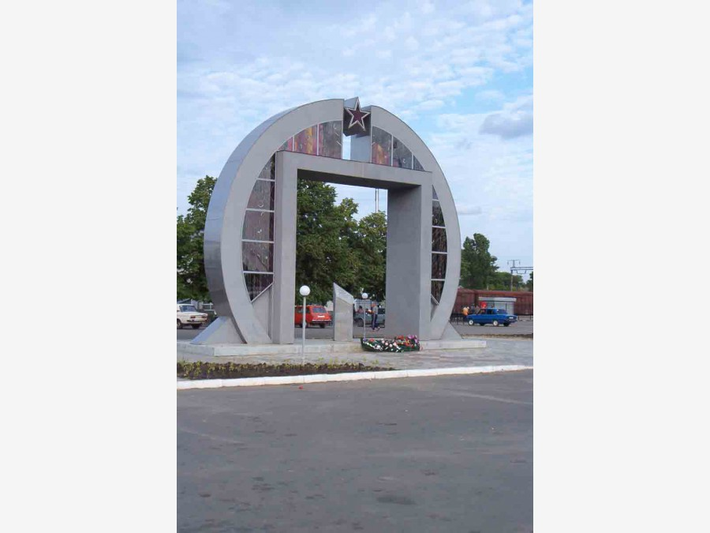

Фото 2. Памятник россошанцам, погибшим в мирное время .
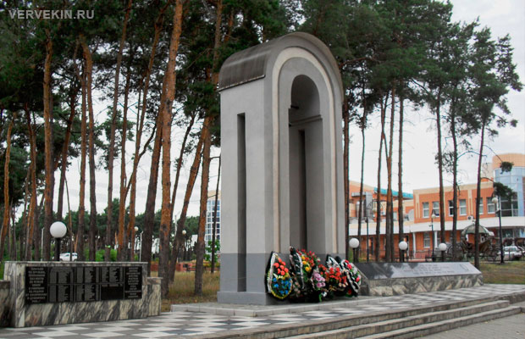

Фото3. «Монумент Боевой Славы».
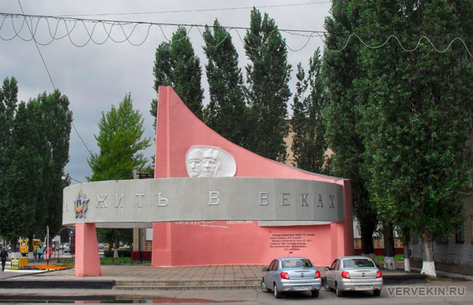

Фото 4. Центральная братская могила или мемориальный комплекс «Аллея Славы».
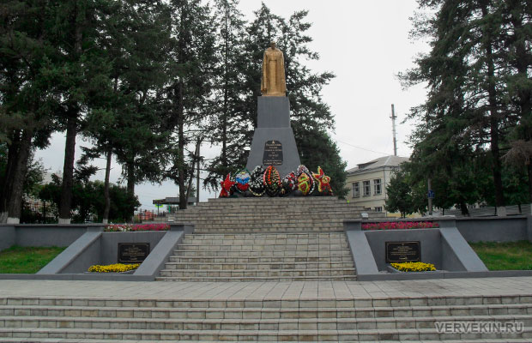
Фото 5. Памятник «Рыбалко Павел Семёнович, маршал бронетанковых войск, дважды Герой Советского Союза».

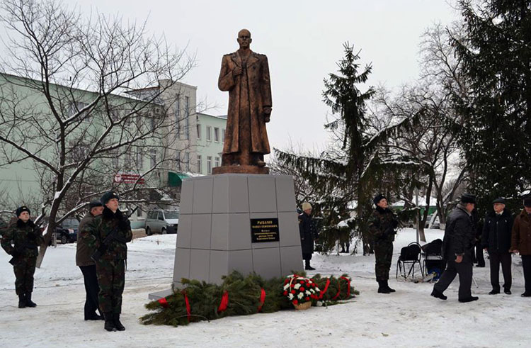

Фото 6. Памятник танкистам — освободителям земли Россошанской.
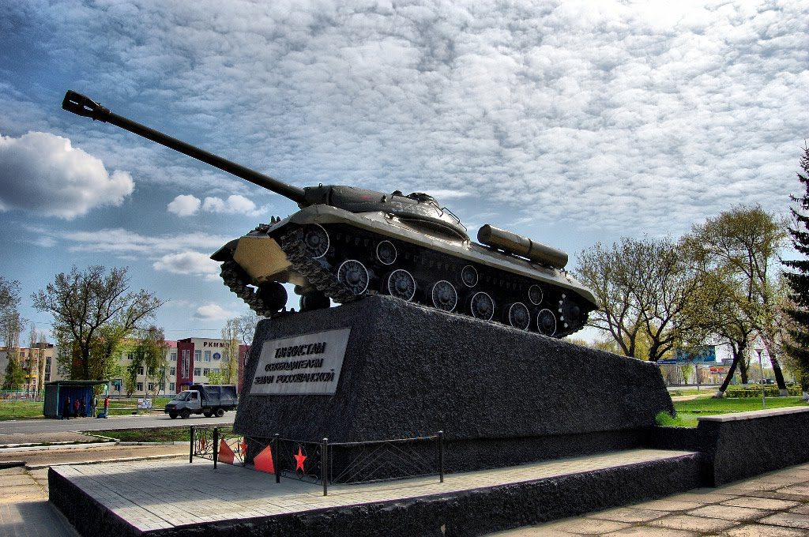

Изучение видового состава деревьев и кустарников на улице Пролетарской Таблица №1

Ярусы | Вид насаждений  (рядовая, групповя посадка) | Порода | Латинское название
Древостой | групповая | Клен платановидный или остролистный | Acerplatanoides
Древостой | рядовая | Тополь итальянский, пирамидальный | Populusitalika
Древостой | групповая | Тополь черный | Populusnigra
Древостой | групповая | Береза повислая | Betula pendula
Древостой | рядовая | Ясень обыкновенный | Fraxinus excelsior
Древостой | рядовая | Каштан  конский | Aesculus hippocastanum
Древостой | групповая | Ель обыкновенная или европейская | Piceaabies
Древостой | рядовая | Катальпа бигнониевидная | Сatalpa bignonioides
Древостой | рядовая | Рябина обыкновенная сем. Розовые(Rosaceae) | Sorbus aucuparia
Древостой | рядовая | Черемуха обыкновенная | Hadusr acemosa
Древостой | групповая | Клен платановидный или остролистный | Acer platanoides
Древостой | рядовая | И́ва  вавило́нская | Salix acutifolia
Древостой | групповая | Вяз перистоветвистый, карагач | Ulmus pinnataramosa
Древостой | групповая | Дуб кра́сный | Quércus rubra
Древостой | групповая | Сосна крымская | Pinus nigra subsp. pallasiana
Древостой | рядовая | Клен сахарный | Acer saccharum
Древостой | рядовая | Липа мелколистная | Tília cordáta
Древостой | групповая | Клен ясенелистный | Acer negúndo
Древостой | групповая | Сосна обыкновенная | Pínus sylvéstris
Древостой | рядовая | ПсевдотсугаМензиса | Pseudotsuga menziesii
Древостой | групповая | Ель голубая | Picea pungens
Кустарник | рядовая | Бирючина простая | Ligustrum
Кустарник | рядовая | Кизильник обыкновенный | С. integerrimus
Кустарник | рядовая | Бересклет | Euonymus
Кустарник | одиночная | Барбарис | Berberis
Кустарник | рядовая | Пузыреплодник лимонный | Physocarpus
Кустарник | рядовая | Можжевельник | Juníperus
Кустарник | одиночная | Спирея | Spiraea
Кустарник | одиночная | Лапчатка | Potentilla
Кустарник | рядовая | Туя западная | Thuj aoccidentalis

Доля участия древесной породы в озеленении исследуемых парков. Таблица №2
№ п/п | Видовое название | Латинское название вида | Семейство | Доля участия (%)
1 | Береза повислая | Betulapendula | березовые | 7,3
2 | Ясень обыкновенный | Fraxinu sexcelsior | маслиновые | 4.5
3 | Каштан конский | Aesculushippo castanum | сапиндовые | 12
4 | Ель обыкновенная | Picea abies | сосновые | 0,7
5 | Катальпа бигнониевидная | Сatalpa bignonioides | бигнониевидные | 0,1
6 | Рябина обыкновенная | Sorbusaucuparia | розовые | 0,7
7 | Черемуха обыкновенная | Hadusracemosa | розовые | 0,3
8 | Клен платановидный | Acerplatanoides | сапиндовые | 8
9 | Тополь итальянский,пирамидальный | Populusitalika | ивовые | 17
10 | Тополь черный | Populusnigra | ивовые | 17
11 | И́ва вавило́нская | Salixacutifolia | ивовые | 1,2
12 | Вяз перистоветвистый | Ulmuspinnataramosa | вязовые | 14,4
13 | Дуб кра́сный | Quércus rubra | буковые | 0,1
14 | Сосна крымская | Pinus pallasiana | сосновые | 5,4
15 | Черёмуха вирги́нская | Prúnus virginiána | розовые | 0,1
16 | Клен сахарный | Acer saccharum | сапиндовые | 0,6
17 | Липа мелколистная | Tília cordáta | мальвовые | 6,8
18 | Клен ясенелистный | Acer negúndo | сапиндовые | 0,4
19 | Сосна обыкновенная | Pínus sylvéstris | сосновые | 0,7
20 | Псевдотсуга Мензиса | Pseudotsuga menziesii | сосновые | 0,6
21 | Ель голубая | Picea pungens | сосновые | 0,9
22 | Бирючина простая | Ligustrum | маслиновые | 0,1
23 | Кизильник обыкновенный | С. integerrimus | кизиловые | 0,1
24 | Бересклет | Euonymus | бересклетовые | 0,4
25 | Барбарис | Berberis | барбарисовые | 0,1
26 | Пузыреплодник лимонный | Physocarpus | розовые | 0,1
27 | Можжевельник | Juníperus | кипарисовые | 0,1
28 | Спирея | Spiraea | розовые | 0,1
29 | Лапчатка | Potentilla | розоцветные | 0,1
30 | Туя западная | Thujaoccidentalis | кипарисовые | 0,1
Изучение видового разнообразия цветочно-декоративных растений улицы Пролетарской. Таблица№3
№ п/п | Видовое название, сорт | Латинское название вида | Семейство
1. | Бархатцы сорта «Антигуа» | Tagetes | Астровые
2. | Целозия сорта «Гребенчатая» | CelosiaAmaranthaceae | Амарантовые
3. | Цинерария сорта «Серебряный кораблик» | Cineraria | Астровые
4. | Петуния сорта «Лимбо» | PetuniaLimbo | Пасленовые
5. | Петуния сорта «Синяя игл» | Petunia | Пасленовые
6. | Канны сорта «Америка» | Canna America | Каиновые
7. | Алисум | Alissum | Капустные
8. | Флокс сорта «Друмоида» | Phloxdrummondii | Синюховые
9. | Роза сорта «Чайно-гибридные» | Rose HybridТеа | Розоцветные
10. | Роза сорта «Ремонтантная» | Rose HybridPerpetual | Розоцветные
11. | Лобелия сорта «Кристалл» | LobeliaCristal | Колокольчиковые
11. | Настурция сорта «Лето» | Tropaeolum | Настурциевые
12. | Львиный зевсорта «Ротики» | Antirrhínum | Подорожниковые
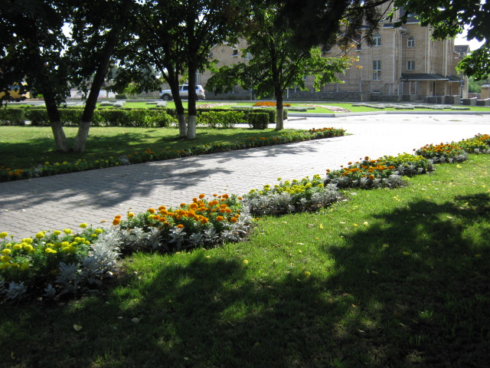 Фото 7. Цветы на улице Пролетарской.

Фото 8. Улица Пролетарская в 20 годы прошлого столетия.

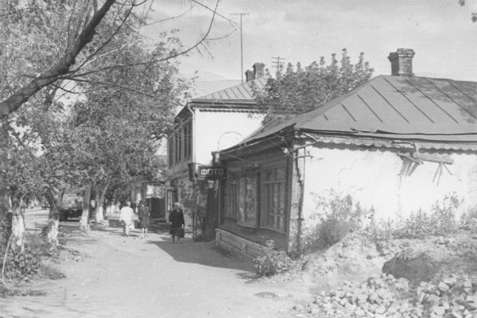
Фото 9. Цветы на улице Пролетарской.
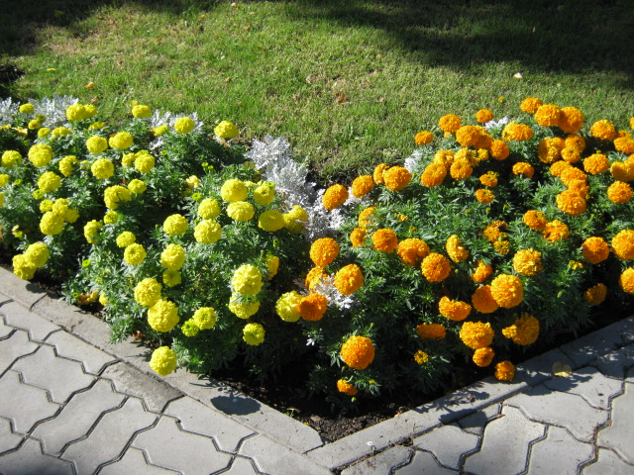
Фото 9. План-схема улицы Пролетарской.
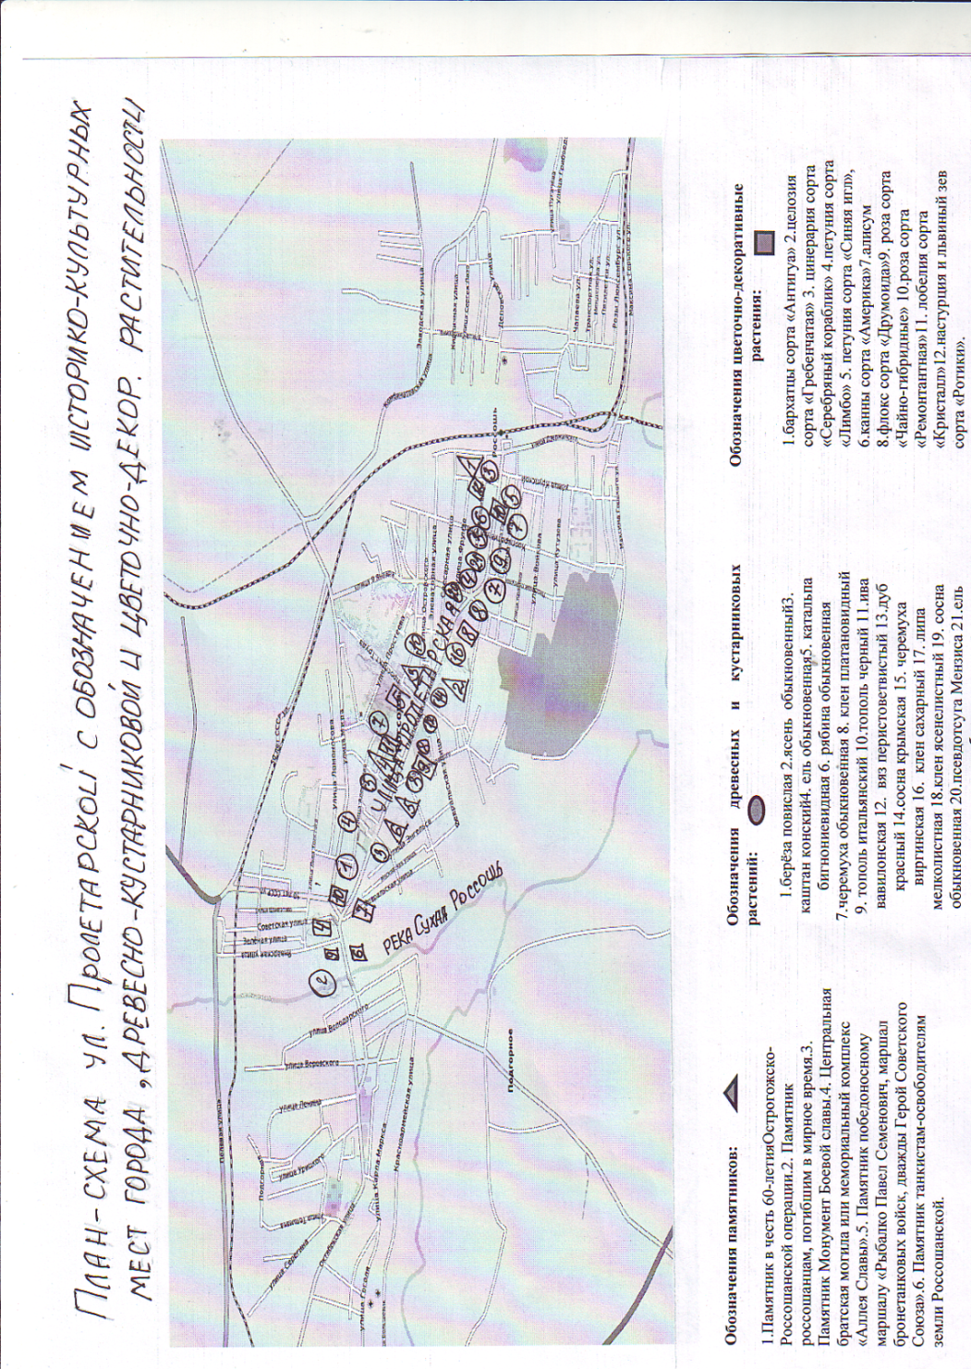

[11;62]
[11;301]
[5;32]
[ 9]
[9]
[10;69]

